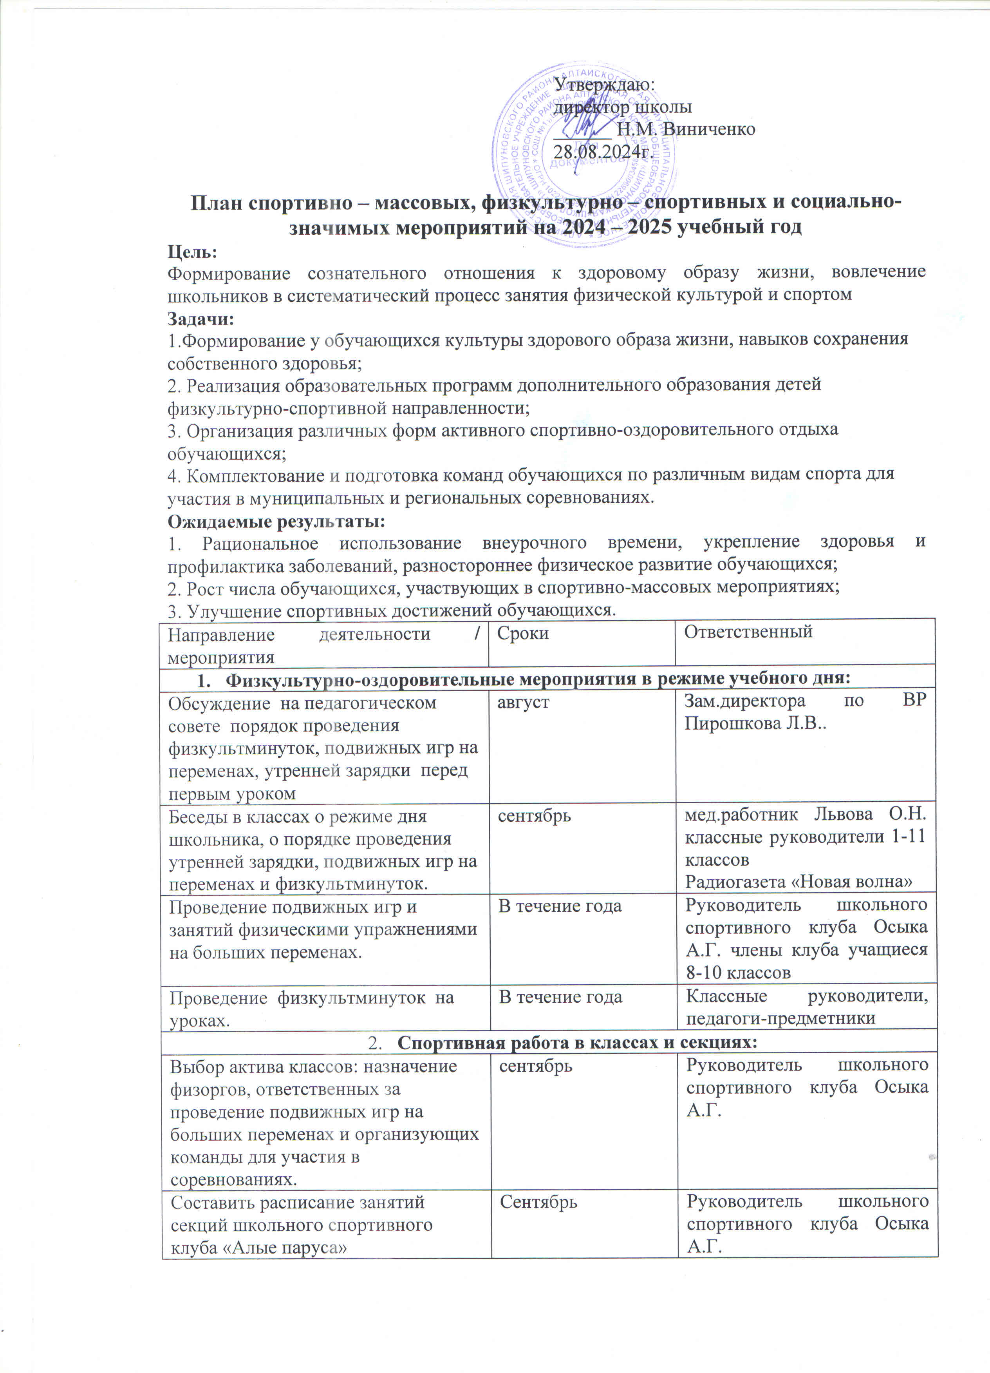

|  |  |  |
| --- | --- | --- |
| Организация секций | Сентябрь | Зам. директора по ВР Пирошкова Л.В. |
| Организация и проведение Недели здоровья | В течение учебного года | Зам.директора по ВР Пирошкова Л.В..  Руководитель школьного спортивного клуба Осыка А.Г., учителя физической культуры |
| Организация «Часов здоровья». | В течение учебного года | Мед.работник Львова О.Н.  Классные руководители |
| Классные часы, посвящённые здоровому образу жизни | В течение учебного года |
| 1. **Внеурочная работа в школе (в соответствии с календарным планом школы)** | | |
| 1. **Участие в районных соревнованиях (в соответствие с календарным планом спортивно-массовых мероприятий)** | | |
| 1. **Занятия физическими упражнениями в группах продленного дня** | | |
| Спортивный час | Еженедельно | Лесюк Н.В. |
| Физкультминутки во время выполнения домашних заданий | Ежедневно |
| 1. Агитация и пропаганда здорового образа жизни: | | |
| Работа школьного объединения «Наркопост «Поколение НЕКСТ выбирает здоровье» | Ноябрь | Зам. директора по УВР Пирошкова Л.В..  Педагог-психолог Козлова Ю.В.  Классные руководители  Руководитель школьного спортивного клуба Осыка А.Г., члены клуба |
| Конкурсы рисунков, учащихся 1-4 классов на тему " Со спортом дружить-сильным быть!" | Ноябрь |
| Организация цикла бесед и лекций на классных часах по темам:  «Утренняя гимнастика школьника», «Гигиена школьника», «Отказ от вредных привычек». | В течение года | Классные руководители |
| Выпуск газеты о спортивной жизни в школе «Новости спортивного клуба» | 1 раз в четверть | Руководитель школьного спортивного клуба Осыка А.Г., члены клуба, члены клуба |
| Оформление стенда «Спортивная жизнь школы» |
| 1. **Работа с родителями учащихся** | | |
| Здоровье наших детей - в наших делах (итоги медосмотра, анализ состояния здоровья учащихся). | В течение года | Мед.работник Львова О.Н. классные руководители |
| Тематические родительские собрания  «Воспитание правильной осанки у детей», «Распорядок дня и двигательный режим школьника». | 1 раз в четверть | Мед.работник Львова О.Н. классные руководители |
|  |
| Консультации, беседы для родителей |  |
| Проведение совместных экскурсий, походов  Проведение спортивных мероприятий с участием родителей | в течение года | Зам.директора по ВР Пирошкова Л.В.  Классные руководители  Руководитель шск Осыка А.Г., члены клуба |

